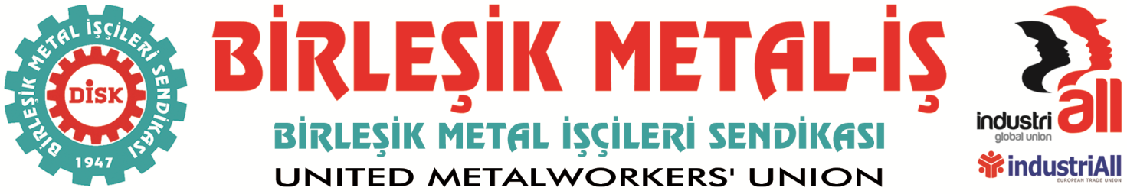
Genel Merkez: Tünel Yolu Cad. No. 2 34744 Bostancı-İstanbul Tel: (216) 380 8590 Fax: (216) 373 6502

BASIN BÜLTENİ
04.07.2014

TÜRKİYE’DE KATİLLER BİR KEZ DAHA ÖDÜLLENDİRİLDİ

Onursal Başkanımız Kemal Türkler’i öldüren üç tetikçiden biri olan ve yıllarca Kuşadasında devlete ait Milli Park işlettiği halde her nedense bulunamayan Ünal Osmanağaoğlu’nun 19 yıl sonra yeniden görülen davasının “zamanaşımı” gerekçesiyle sonlandırılmasına neden olanlar, rahatsızlığı sonucu yaşamını yitirmesi üzerine neredeyse “resmi devlet” töreni yaparak hangi anlayışı temsil ettiklerini bir kez daha ortaya koymuşlardır.
Kemal Türkler cinayetinden sonra her nasılsa yurtdışına çıkan ve eroin ticaretinden yargılanıp cezasını çektikten sonra Türkiye’ye iade edilen bu tetikçinin cenazesine TBMM Başkanvekilinin katılması ve tabutunun Türk Bayrağına sarılarak defnedilmesi utanç verici bir durumdur.
Halkın iradesini ve daha da ötesi devleti temsil eden TBMM gibi bir kurumun en üst düzey temsilcilerinin adeta devlet töreni düzenleyerek bir katilin cenazesinde yer almaları, bu ülkede bundan böyle de benzeri cinayetlerin işlenmesi açısından özendirici hatta azmettirici olacaktır.
Ünal Osmanağaoğlu’nun cenazesine karşı gösterilen bu sahiplenici tavır, yıllardır dile getirdiğimiz ve başta 37 kişiyi kaybettiğimiz Taksim 1 Mayıs 1977 olmak üzere bir çok faili meçhul cinayete kurban verdiğimiz insanlarımızın katledilmesinde devletin dahli olduğu yönündeki eleştirilerimizde ne kadar haklı olduğumuzu açıkça göstermektedir. Bu nedenle elbette şaşırmadık ama üzüldük.
DİSK/Birleşik Metal-İş Sendikası olarak, yıllardır dile getirilen demokratikleşme söylemlerinin nasıl bir kandırmaca olduğunu ortaya koyması ve esasen geleneksel ceberrut devlet anlayışının daha da tehlikeli bir biçimde devam ettiğini göstermesi açısından son derece ibret verici olarak değerlendirdiğimiz bu hadise vesilesiyle başta Kemal Türkler cinayeti olmak üzere bütün bu katliamların gerçek yüzünün ortaya çıkması için her türlü girişimi yapacağımızın bilinmesini isteriz.

BİRLEŞİK METAL-İŞ SENDİKASI

Genel Yönetim Kurulu
Sendikamız IndustriAll Küresel Sendika ve IndustriAll Avrupa Sendikası üyesidir.
Our union is a member of IndustriAll Global Union and IndustriAll European Trade Union.

